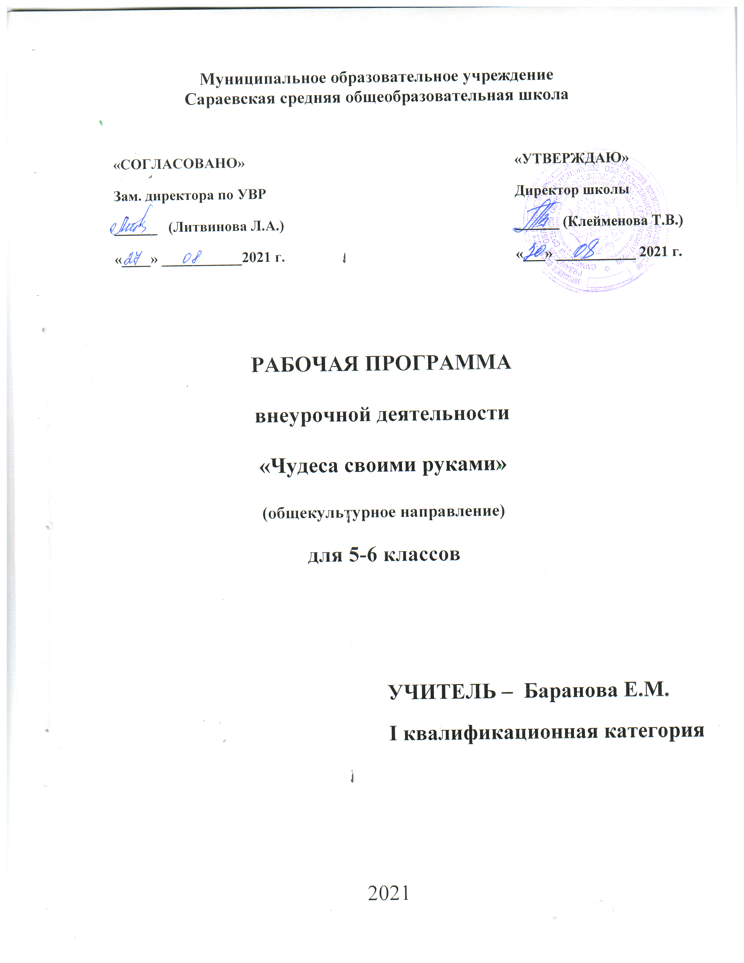
Данная рабочая программа внеурочной деятельности разработана для занятий в 5-6 классах Муниципального образовательного учреждения Сараевская средняя общеобразовательная школа с учетом:
- Федерального закона «Об образовании в Российской Федерации» от 29.12.2012 № 273-ФЗ;
- Постановления Главного государственного санитарного врача Российской Федерации от 29 декабря 2010 г. N 189 г. Москва "Об утверждении СанПиН 2.4.2.2821-10 "Санитарно-эпидемиологические требования к условиям и организации обучения в общеобразовательных учреждениях""
- Письма Министерства образования и науки РФ от 18 августа 2017 г. N 09-1672 " Методические рекомендации по уточнению понятия и содержания внеурочной деятельности в рамках реализации основных общеобразовательных программ , в том числе в части проектной деятельности»
- Письма Министерства просвещения РФ от 5 сентября 2018 г. № 03-ПГ-МП-42216 «Об участии учеников муниципальных и государственных школ РФ во внеурочной деятельности»
- Основной образовательной программы основного общего образования МОУ Сараевская СОШ.
- Учебного плана МОУ Сараевская СОШ на 2021-2022 учебный год
- Учебного плана МОУ Сараевская СОШ на 2022-2023 учебный год
- Программы внеурочной деятельности МОУ Сараевская СОШ
- Познавательных интересов учащихся.

Возраст учащихся: 11-12 лет
Программа внеурочной деятельности рассчитана на 68 часов (1 час в неделю)

Цель: воспитание интереса у учащихся к активному познанию истории материальной культуры и семейных традиций своего и других народов, уважительного отношения к труду.
Задачи:
- закреплять и расширять знания, полученные на уроках технологии, изобразительного искусства, математики, литературы и т.д., и способствовать их систематизации;
- знакомить с основами знаний в области композиции, формообразования, цветоведения, декоративно – прикладного искусства;
- раскрыть истоки народного творчества;
- формировать образное, пространственное мышление и умение выразить свою мысль с помощью эскиза, рисунка, объемных форм;
- совершенствовать умения и формировать навыки работы нужными инструментами и приспособлениями при обработке различных материалов;
- приобретение навыков учебно-исследовательской работы.

Раздел 1. Планируемые результаты освоения курса внеурочной деятельности
Личностные:
У обучающегося будут сформированы:
- широкая мотивационная основа художественно-творческой деятельности,
включающая социальные, учебно-познавательные и внешние мотивы;
- интерес к новым видам прикладного творчества, к новым способам самовыражения;
- устойчивый познавательный интерес к новым способам исследования технологий и материалов;
- адекватное понимания причин успешности/неуспешности творческой деятельности;

Обучающийся получит возможность для формирования:
- внутренней позиции обучающегося на уровне понимания необходимости творческой деятельности, как одного из средств самовыражения в социальной жизни;
- выраженной познавательной мотивации;
- устойчивого интереса к новым способам познания;
- адекватного понимания причин успешности/неуспешности творческой деятельности;

Регулятивные

Обучающийся научится:
- принимать и сохранять учебно-творческую задачу;
- учитывать выделенные в пособиях этапы работы;
- планировать свои действия;
- осуществлять итоговый и пошаговый контроль;
- адекватно воспринимать оценку учителя;
- различать способ и результат действия;
- вносить коррективы в действия на основе их оценки и учета сделанных ошибок;

Обучающийся получит возможность научиться:
- проявлять познавательную инициативу;
- самостоятельно учитывать выделенные учителем ориентиры действия в незнакомом материале;
- преобразовывать практическую задачу в познавательную;
- самостоятельно находить варианты решения творческой задачи.

Коммуникативные
Учащиеся смогут:
- допускать существование различных точек зрения и различных вариантов
выполнения поставленной творческой задачи;
- учитывать разные мнения, стремиться к координации при выполнении коллективных работ;
- формулировать собственное мнение и позицию;
- договариваться, приходить к общему решению;
- соблюдать корректность в высказываниях;
- задавать вопросы по существу;
- использовать речь для регуляции своего действия;

Обучающийся получит возможность научиться:
- учитывать разные мнения и обосновывать свою позицию;
- владеть монологической и диалогической формой речи.
- осуществлять взаимный контроль и оказывать партнерам в сотрудничестве необходимую взаимопомощь;

Познавательные

Обучающийся научится:
- осуществлять поиск нужной информации для выполнения художественно-творческой задачи с использованием учебной и дополнительной литературы в открытом информационном пространстве, в т.ч. контролируемом пространстве Интернет;
- использовать знаки, символы, модели, схемы для решения познавательных и творческих задач и представления их результатов;
- высказываться в устной и письменной форме;
- осуществлять синтез (целое из частей);
- устанавливать причинно-следственные связи;
- строить рассуждения об объекте;
- обобщать (выделять класс объектов по какому-либо признаку);
- устанавливать аналогии;

Обучающийся получит возможность научиться:
- осуществлять расширенный поиск информации в соответствии с исследовательской задачей с использованием ресурсов библиотек и сети Интернет;
- осознанно и произвольно строить сообщения в устной и письменной форме;
- использованию методов и приѐмов художественно-творческой деятельности в основном учебном процессе и повседневной жизни.

В результате занятий по предложенной программе учащиеся получат возможность:
- Развить воображение, образное мышление, интеллект, фантазию, техническое мышление, конструкторские способности, сформировать познавательные интересы;
- Расширить знания и представления о традиционных и современных материалах для прикладного творчества;
- Познакомиться с историей происхождения материала, с его современными видами и областями применения;
- Познакомиться с новыми технологическими приемами обработки различных материалов;
- Использовать ранее изученные приемы в новых комбинациях и сочетаниях;
- Познакомиться с новыми инструментами для обработки материалов или с новыми функциями уже известных инструментов;
- Создавать полезные и практичные изделия, осуществляя помощь своей семье;
- Совершенствовать навыки трудовой деятельности в коллективе: умение общаться со сверстниками и со старшими, умение оказывать помощь другим, принимать различные роли, оценивать деятельность окружающих и свою собственную;
- Оказывать посильную помощь в дизайне и оформлении класса, школы, своего жилища;
- Достичь оптимального для каждого уровня развития;
- Сформировать систему универсальных учебных действий;
- Сформировать навыки работы с информацией.

Раздел 2. Содержание курса внеурочной деятельности

5 класс
В программу включены следующие разделы:
- Работа с бумагой
- Остров ненужных вещей
- Роспись по дереву
- Макетирование
- Работа с природным материалом.
- Творческий проект
- Выставки, экскурсии, праздники.
1.Введение. Вводный инструктаж Знакомство с детьми, режим работы, инструменты, материалы, техника безопасности.
2-4. «Сказочная страна». Теория – первоначальные сведения о материалах растительного происхождения. Практика – изготовление поделок из листьев, цветов, плодов.
5. Изготовление открыток ко Дню Учителя. Теория – первоначальные сведения о свойствах бумаги, технология изготовления рельефных и объёмных форм. Практика – изготовление аппликаций и объёмных форм.
6-9. Изготовление коробочек для карандашей Основные способы пластической разработки формы из бумаги, технические особенности формовки бумажной полосы и листа. Практика – отработка технических приёмов формовки бумажной полосы и листа на изгиб, излом, скручивание. Изготовление подвесок к упаковкам; изделия из коробок.
10-12. Роспись по дереву «Краски осени». Теория – первоначальные сведения о материале и оборудование. Технология изготовления. Практика – изготовление поделок: игрушки – марионетки, кораблики, цветы, вазы.
13-15.«Новогодняя сказка». Теория – первоначальные сведения о материале.
Технология изготовления поделок. Практика – изготовление снежинок, елочных украшений.
16-18.Работа с волокнистыми материалами. Теория – обобщение сведений из 1 года обучения. Технология изготовления поделок из ткани. Практика – изготовление салфеток, игольниц.
19-24.«Остров ненужных вещей» Первоначальные сведения о материалах. Изготовление поделок из древесины и пластиковой бутылки.
25-27. «Лебединое озеро». Теория – обобщение сведений из 1 года обучения. Первоначальные сведения о материалах животного происхождения. Изготовление поделок из яичной скорлупы, пуха, перьев
28-29. Индивидуальные занятия. Изготовление поделок по выбору детей.
30-34. Творческий проект. «Подарок другу»

6 класс

Раздел 1. Работа с бумагой
Тема 1.1. Плетение из газет
История плетения из лозы. Знакомство с техниками плетения из газет. Подготовка материала для плетения.
Практическая работа: освоение техники плетения из газет. Плетение дна изделия. Плетение по кругу. Плетение по спирали. Плетение шахматкой. Закрепление края изделия. Покраска изделия. Покрытие изделия лаком.
Тема 1.2. Работа с гофрированной бумагой
Свойства гофрированной бумаги. Идеи изделий из гофробумаги. Практическая работа: изготовление букетов из гофробумаги.
Тема 1.3. Декупаж
История создания бумаги. Разнообразие видов бумаги. Салфетки. Знакомство с техникой декупажа. Технология изготовления изделий в технике декупажа.
Практическая работа: изготовление сувенира.
Раздел 2. Работа с природным материалом
Тема 2.1. Флористика
Понятия «флористика». Икебана. Разнообразие флористического материала. Правила сбора, подготовки и хранения материала. Правила построения цветочной композиции. Разнообразие технологий.
Практическая работа: изготовление панно «Кораблик»; изготовление панно «Осенний лес»; оформление работ к школьной выставке.
Тема 2.2. Из семян растений, крупы
Виды круп и семян растений. Разнообразие формы и цвета. Использование круп и семян для изготовления поделок. Знакомство с техникой работы с крупой и семенами растений.
Практическая работа: изготовление картин из семян и круп.
Раздел 3. Художественная обработка бросового материала
Тема 3.1. Изделия из пластиковых бутылок
Знакомство со способами утилизации пластиковых бутылок. Идеи изделий из пластиковых бутылок. Изготовление ваз из пластиковых бутылок. Презентация идей изделий из пластиковых бутылок.
Практическая работа: изготовление ваз из пластиковых бутылок; изготовление цветов из пластиковых бутылок.
Тема 3.2. Изделия из пакетов
Знакомство со способами утилизации пакетов. Идеи изделий из пакетов. Техника вязания крючком. Изготовление одежды из пакетов. Плетение обуви из пакетов. Презентация идей изделий из пакетов. Практическая работа: плетение ковриков из пакетов.
Тема 3.3. Изделия из коробок
Знакомство со способами утилизации коробок. Идеи изделий из коробок. Презентация идей изделий из коробок.
Практическая работа: изготовление мебели из коробок.
Тема 3.4. Работа с технологическими отходами
Понятие «технологические отходы». Разнообразие технологических отходов. Вторая жизнь вещей. Разнообразие технологий при работе с технологическими отходами.
Практическая работа: изготовление подарочного панно.
Тема 3.5. Декор компьютерными дисками
Понятие «декор». Декорирование предметов. Технология выполнения декора дисками.
Практическая работа: изготовление подарочной коробки.
Раздел 4. Работа с текстильными материалами
Тема 4.1. Работа с тканью
История создания игрушек из ткани. Разнообразие материала. Знакомство с техникой примитивизм. Изготовление тканевой игрушки в технике примитивизм. Технология обработки игрушки кофе с ванилью.
Практическая работа: изготовление куклы.
Тема 4.2. Игрушки из носков, колгот
Трикотажное полотно. Особенности, свойства трикотажа. Технология изготовления пупсов, зверей.
Практическая работа: изготовление пупсов, зверюшек.
Тема 4.3. Работа с нитками
Макраме. История происхождения. Разнообразие техники исполнения макраме. Технология плетения макраме.
Практическая работа: плетение браслетов.
Формы и методы организации внеурочной деятельности
- объяснение
- упражнения
- учебно-практические работы
- моделирование и конструирование
Основной формой обучения является учебно-практическая деятельность учащихся.
Для того чтобы занятия были интересны и не утомляли детей, предусмотрены разные виды деятельности: игровая, творческая, практическая, проектная.
Дидактический материал:
Журналы, статьи, публикации с описанием техники изготовления изделия из бумаги и природного материала. Чертежи, схемы, эскизы будущих изделий.
Раздел 3. Тематическое планирование.
5 класс
№ п/п | Тема занятия | Форма проведения | Количество часов
1 | Введение. Вводный инструктаж | объяснение | 1
2-4 | «Сказочная страна» | учебно-практические работы | 3
5 | Изготовление открыток ко Дню Учителя | учебно-практические работы | 1
6-9 | Изготовление коробочек для карандашей | моделирование и конструирование | 4
10-12 | Роспись по дереву  «Краски осени» | учебно-практические работы | 3
13-15 | «Новогодняя сказка» | учебно-практические работы | 3
16-18 | Работа с волокнистыми материалами | учебно-практические работы | 3
19-24 | «Остров ненужных вещей» | моделирование и конструирование | 6
25-27 | «Лебединое озеро» | моделирование и конструирование | 3
28-29 | Индивидуальные занятия | творческая | 2
30-34 | Творческий проект  «Подарок другу» | учебно-практические работы | 5

6 класс
№ п/п | Тема занятия и практическая работа | Количество часов
Раздел 1. Работа с природным материалом 5
1 | Понятие «флористика». Икебана
2 | Правила сбора, подготовки и хранения материала  Правила, техника работы с сухими листьями
3 | Изготовление панно «Осенний лес» Покрытие работы лаком
4 | Знакомство с семенами растений и видами круп, техника работы с ними
5 | Изготовление картины «Осень»
Раздел 2. Работа с бумагой |  | 11
6 | История плетения из лозы. Знакомство с техниками плетения из газет
7 | Подготовка материала для плетения Плетение дна изделия
8 | Плетение по кругу
9 | Закрепление края изделия. Покрытие изделия лаком. Подготовка работ к школьной выставке
10 | Знакомство со свойствами гофрированной бумаги и изделиями из неё. Технология изготовления цветов
11 | Изготовление цветов
12 | Изготовление цветов
13 | Оформление букета из готовых цветов
14 | Понятие «декупаж». История техники декупажа.  Прямой и обратный декупаж. Идеи для поделок
15 | Изготовление поделки в технике прямого декупажа
16 | Изготовление поделки в технике прямого декупажа
Раздел 3. Художественная обработка бросового материала 11
17 | Знакомство со способами утилизации пластиковых бутылок Идеи изделий из пластиковых бутылок
18 | Изготовление ваз из пластиковых бутылок
19 | Изготовление ваз из пластиковых бутылок
20 | Изготовление цветов из пластиковых бутылок
21 | Знакомство со способами утилизации пакетов  Идеи изделий из пакетов
22 | Техника вязания крючком  Плетение ковриков из пакетов
23 | Знакомство со способами утилизации коробок  Идеи изделий из коробок
24 | Презентация идей изделий из коробок
25 | Изготовление подарочной коробки
26 | Изготовление подарочной коробки
27 | Технологические отходы – компьютерные диски. Идеи для поделок. Технология изготовления подарочной коробки Изготовление подарочной коробки
Раздел 4. Работа с текстильными материалами |  | 7
28 | История создания игрушек из ткани. Разнообразие игрушек
29 | Техника примитивизм. Создание кукол в технике примитивизм
30 | Изготовление куклы
31 | Ткань, трикотажное полотно. Разнообразие поделок.  Идеи для изготовления поделки
32 | Изготовление пупсов, зверюшек
33 | Изготовление пупсов, зверюшек
34 | Понятие «мандала». История происхождения. Разнообразие мандал. Знакомство с техникой выполнения

